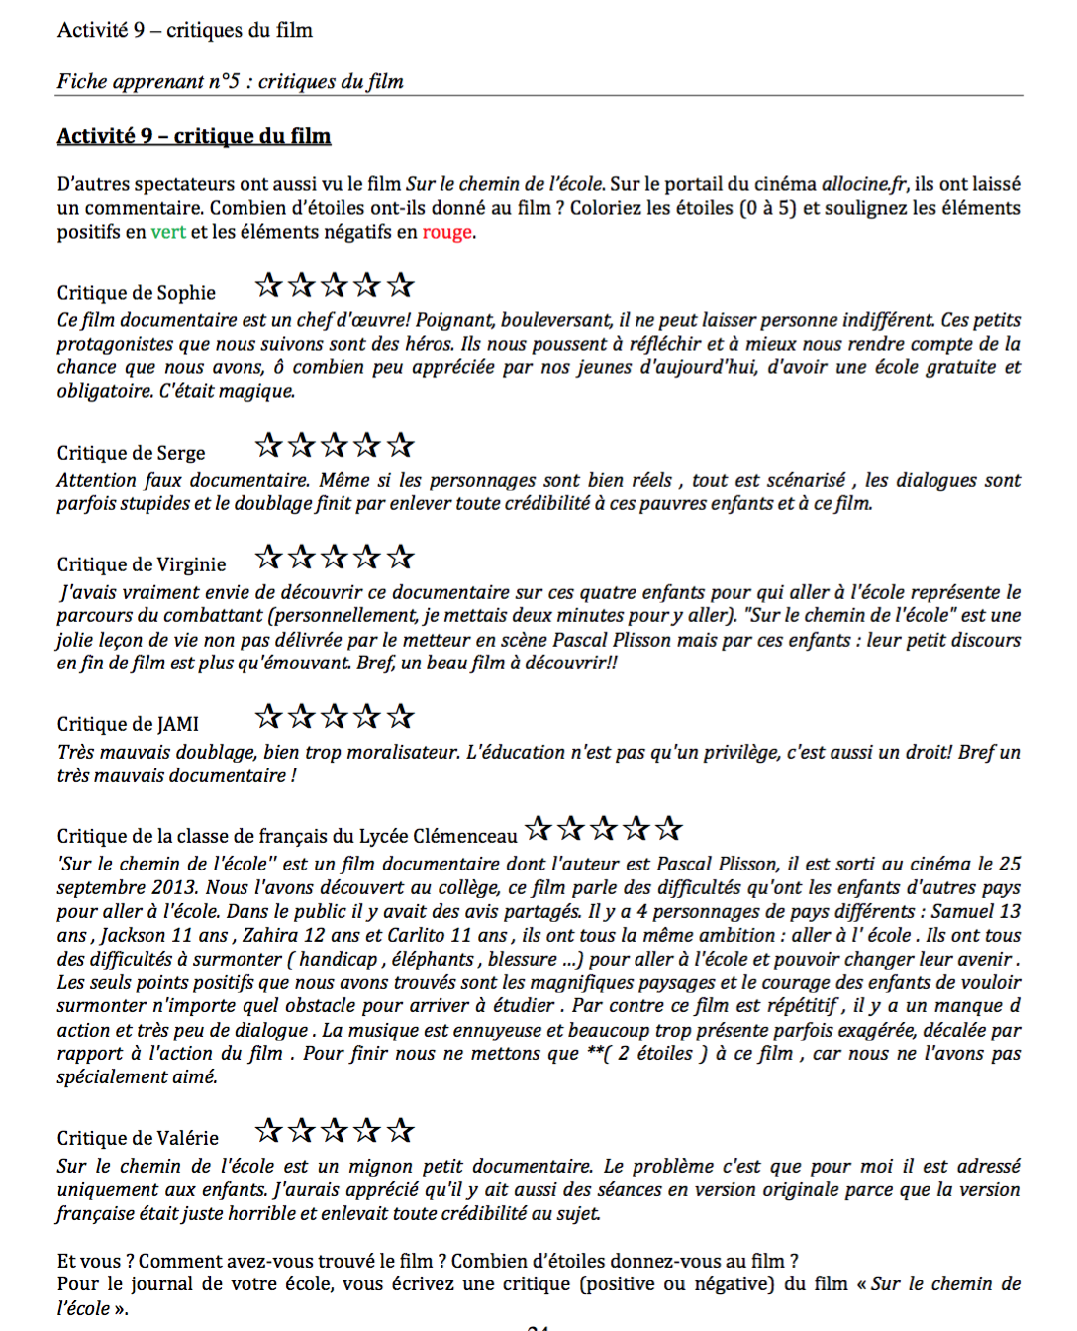

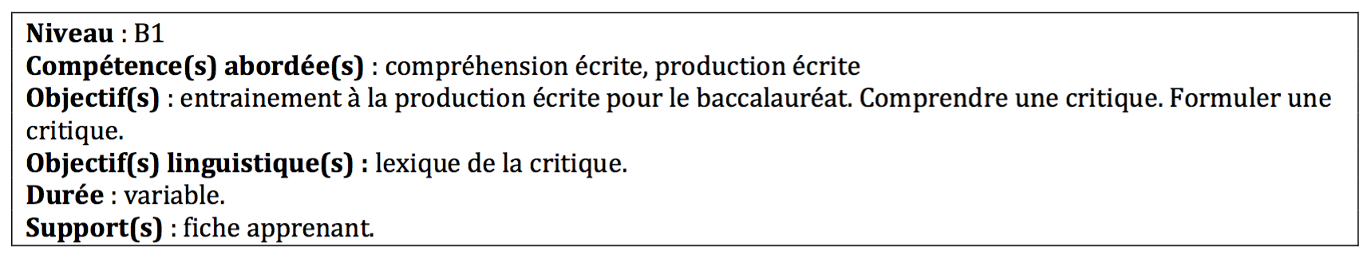

MA CRITIQUE DE FILM

